Каталитический крекинг средних дистиллятов различного происхождения
Бойко С. Э.^{1, 2}, Атласов В.Р.², Пахомов Г.², Столоногова Т.И.¹, Дементьев К.И.²
Студент, 4 курс бакалавриата
¹РГУ нефти и газа (НИУ) имени И. М. Губкина, Москва, Россия
²ИНХС имени А.В. Топчиева РАН, Москва, Россия
E-mail: boiko.lana.ed@mail.ru
В мире наблюдается тенденция перехода от нефтяного топлива на биотопливо и электроэнергию [1]. В перспективе это может вызвать образование избытка дизельного топлива. Помимо этого, постоянно растёт потребление полимеров [2], сырьём для производства которых служат лёгкие олефины, такие как этилен, пропилен и бутилены. Одним из основных способов получения лёгких олефинов является каталитический крекинг.
В работе был рассмотрен каталитический крекинг в качестве способа получения лёгких олефинов из среднедистиллятных фракций различного происхождения. Осуществлено сравнение условий (при варьировании температуры и катализаторов) по показателям каталитического крекинга средних дистиллятов. Эксперименты проводились на установке SCT-MAT со стационарным слоем катализатора при температурах 560-680℃ в присутствии промышленного катализатора USY и синтезированного в лаборатории методом пропитки катализатора на основе цеолита CBV 720, характеристики которых представлены в таблице 1.
Таблица 1. Свойства катализаторов, использованных в работе
Показатель | USY | CBV 720
SiO₂, % масс. | 58,58 | 60,16
Al₂O₃, % масс. | 36,12 | 39,84
S_{уд}, м²/г | 140,7 | 414,7
Общая кислотность, мкмоль NH₃/г | 55 | 66
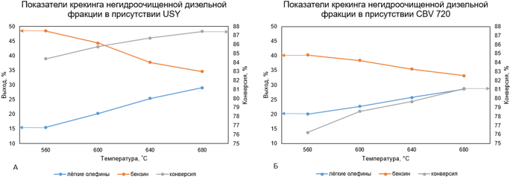
Рис. 1. Сравнение показателей каталитического крекинга негидроочищенной дизельной фракции в присутствии катализаторов USY (А) и CBV 720 (Б)
При повышении температуры наблюдается увеличение конверсии сырья, снижение выхода бензина и увеличение выхода лёгких олефинов, что соответствует известным закономерностям. В присутствии катализатора на основе цеолита CBV 720 при меньших значениях конверсии значения выходов лёгких олефинов больше или равны значениям, полученным в присутствии промышленного катализатора USY. Это позволяет сделать вывод о том, что при соответствующей модификации катализатора на основе цеолита CBV 720, например, добавлением ZSM-5 или редкоземельных элементов, можно добиться увеличения конверсии сырья с одновременным увеличением выхода лёгких олефинов.
Работа выполнена в рамках госзадания ИНХС РАН.
Литература
1. Кулагин В., Грушевенко Д., Галкина А. Исторические развилки и долгосрочное развитие энергетики //Энергетическая политика. – 2024. – №. 6 (197). – С. 58-73.
2. Демидова Е. В. Состояние и перспективы развития российского рынка базовых (крупнотоннажных) полимеров в контексте общемировых тенденций //Вестник экономики, права и социологии. – 2025. – №. 3. – С. 342-346.

